KREUZFAHRTBERICHT ATS 570

„England – Schottland – Irland “

23.09.2018 - 05.10.2018

Datum | Route lt. Katalog | Ankunft | Abfahrt | tatsächliche Route | Ankunft | Abfahrt
Datum | Route lt. Katalog | lt. Katalog  (Anschreiben) | lt. Katalog  (Anschreiben) | tatsächliche Route | Ankunft | Abfahrt
23.09.2018 | Bremerhaven |  | 18.00 |  |  | 19.00
25.09.2018 | Port of Tyne (Newcastle) / England | 08.00 | 18.00 | 396 | 08.00 | 20.00
26.09.2018 | Dundee / Schottland | 07.00 | 18.00 | 119 | 06.06 | 18.18
27.09.2018 | Invergordon (Inverness) / Schottland | 08.00 | 18.00 | 202 | 07.24 | 18.30
28.09.2018 | Portree (Isle of Skye) / Schottland | 12.00 | 18.00 | 243 | 11.36 | 18.42
29.09.2018 | Belfast / Nordirland | 12.00 | 23.00 | 250 | 11.42 | 22.54
30.09.2018 | Dublin / Irland | 08.00 | 17.00 | 112 | 07.42 | 18.30
01.10.2018 | Avonmouth (Bristol) / England cxl | 11.00 | 21.00
01.10.2018 | Liverpool | 08.00 | 15.00 | 124 | 07.42 | 14.54
02.10.2018 | Falmouth (Cornwall) / England | 13.00 | 19.00 | 346 | 11.54 | 21.00
03.10.2018 | Portsmouth / England | 09.00 | 20.00 | 187 | 09.00 | 20.00
05.10.2018 | Bremerhaven | 09.00 |  | 472 | 08.00

Phoenixteam

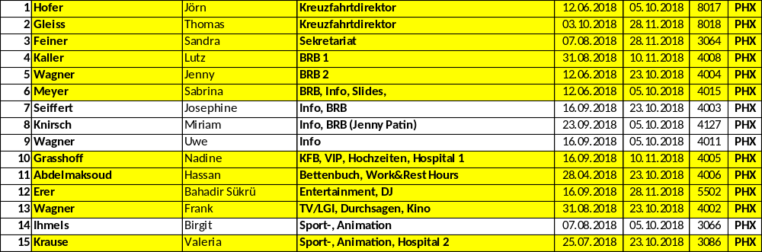

PASSAGIERE

Age Between | Count |  | %age
0 to 20 years | 5 |  | 0,69
21 to 40 years | 13 |  | 1,80
41 to 60 years | 146 |  | 20,25
61 to 70 years | 183 |  | 25,38
71 to 80 years | 277 |  | 38,42
81 to 90 years | 95 |  | 13,18
91 to 100 years | 2 |  | 0,28
Figure Total | 721 |  | 100,00
Total Guests | 721
Average Age | 68,68

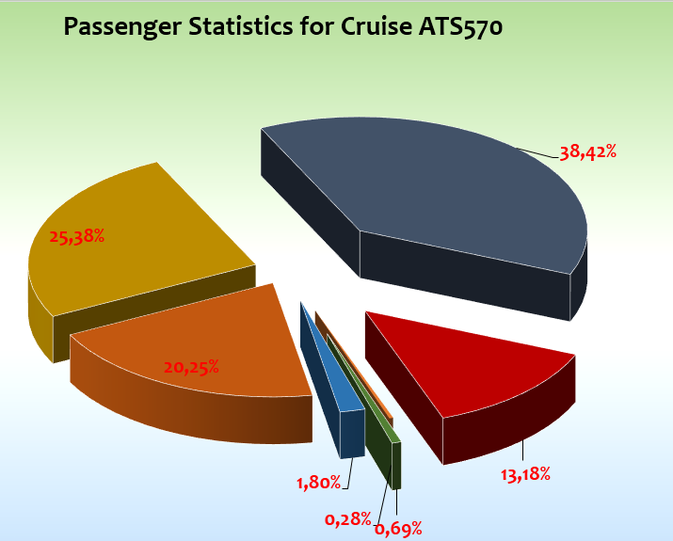

No Show

Ursula Franzke BN 616561

Wilfried und Ursula Siekmann BN 616207

Einstiege

Ausstiege

Gruppen
Gruppe Johanniter 25 Pax (Gruppenleiterin Andrea Rohleder) – wurden am 28.09. mit CD zu Sekt u/o Orangensaft in die Casablanca Bar eingeladen.
Gruppe Holdenried – 17 Pax (ohne Gruppenleiter) – wurden am 29.09. mit CD zu einem Freibier in die Casablanca eingeladen.

ROUTE

Eine wunderbare Reise rings um Großbritannien. Schön war der Seetag am Anfang und am Ende der Reise. Zu dieser Jahreszeit ist es sicherer, die Irische See zu durchfahren, als sich an der Westküste Irlands aufzuhalten. So hatten die Gäste eine nur am ersten Seetag vom Seegang geprägte Reise. Vielleicht kann man auch in Zukunft Liverpool anstelle von Avonmouth mit ins Programm nehmen?

Bremerhaven / Deutschland

Einschiffungsbeginn um 14.45 Uhr. Die letzten Gäste waren um 17.40 Uhr an Bord (3 x no show). Rettungsübung um 18.00 Uhr, Sail Away um 19.00 Uhr.

Im Terminal sollen nach Möglichkeit die Luftballons nicht mehr an den Fensterscheiben befestigt werden, da das Tesa Klebereste zurücklässt.

Herr Hilken (BN 696245) Kabine 5093 war vor der Kreuzfahrt eine Nacht im Hotel Adena.
Er hat ohne Parkplatz gebucht, ist dann aber doch mit PKW angereist. Mehrkosten deshalb
10€.

Port of Tyne / England

Nach Ankunft dauerte der Aufbau der lokalen Gangway recht lange, da der Kranfahrer nicht gut vorbereitet war. Die Behörden kamen mit 30 Minuten Verspätung an Bord. Das Facecheck wurde in der Show Lounge durchgeführt und war um 10.45 Uhr abgeschlossen.

Tidebedingt wurde die Gangway während des Aufenthalts von Deck 5 auf Deck 3 verlegt.

Die Stadt bot einen Shuttle Service an. Abfahrten alle 15 Minuten. Uns wurde erst kurz vor Ankunft mitgeteilt, dass wir nicht am Northumbrian Quay, sondern am Whitehill Point festmachen sollten. Dieser Liegeplatz bietet keinerlei Infrastruktur. Laufen im Hafen ist allerdings erlaubt.

Mitarbeiter der Touristenbehörde verteilten Infomaterial.

Dundee / Schottland

Hohe Tide. Deshalb Gangway Wechsel von Deck 5 auf Deck 3. Ab 08.30 Uhr verkehrte ein vom Hafen gestellter Shuttle zwischen dem Schiff und dem Stadtzentrum. Dieser Bus machte allerdings eine Mittagspause von

11.30 – 13.00 Uhr.

Ein zweiter Shuttle fuhr zudem auch Broughty Ferry und das Stadtzentrum an. Dieser Bus rotierte alle 45 Minuten. Um 09.00 Uhr kamen auch Mitarbeiter der Tourismusbehörde an Bord und verteilten Infomaterial.
1 shuttle to city centre provided by Dundee Port. The drop-off is Crichton St where they will be met by Ambassadors whowill have a supply of maps.
1 shuttle to Broughty Ferry then city centre and someone will be on board for first 3 hours providing information. Coaches will have Albatros signs.

Invergordon / Schottland

Wir lagen an der Service Bay Pier und nutzten nach Ankunft eine lokale Gangway. Hohe Tiede. Deshalb Gangway Wechsel von Deck 5 auf Deck 3.

Zur Begrüßung spielte ein Dudelsackspieler auf der Pier. Zum Abschied gab eine lokale Folkloregruppe in der Atlantik Lounge ein 30 minütiges Konzert. Auch auf der Pier wurde zum Abschied von einer Dudelsack-Band ein Konzert gegeben.

Ein Mitarbeiter der Tourismusbehörde kam an Bord und verteilte Stadtpläne.

Portree / Schottland

Wir lagen ca. 1 sm von der Tenderstation auf Anker. Fahrtzeit mit den Tendern: 12 Min.

Alles gut geklappt. 600 Gäste waren an Land.

Es durften immer nur 3 Busse an der Anlegestelle zur selben Zeit stehen. Bei der Rückfahrt hielten die Busse 600 m vom Anleger entfernt. Für die Gehbehinderten organisierten wir einen Shuttle Service.

Da es an der Anlegestelle keine Sitzmöglichkeiten gibt, brachten wir mit dem ersten Tender einige Bänke an Land. Der Floating Pontoon, an dem die Gäste aus den Booten aussteigen, ist sehr flach. Der Ausstieg aus den Tenderbooten wurde durch schiffseigene Treppen und Podeste erleichtert.

Ein Mitarbeiter der Tourismusbehörde kam an Bord und verteilte Stadtpläne.

Frau Ingrid Wolter BN 676101 stürzte auf dem Ausflug Panoramafahrt Insel Skye. Sie wurde ins Krankenhaus gebracht, dort versorgt und setzte die Reise fort.

Belfast / Nordirland

Kurzfristiger Wechsel des Liegeplatzes. Der Lotse wußte davon schon am 25.9. Wir erfuhren dies erst mit Ankunft des Lotsen. Liegeplatz D 1. Hohe Tide. Deshalb Gangway Wechsel von Deck 5 auf Deck 3. Wir boten Shuttle Busse in die Stadt an (8 €). Ein Mitarbeiter der Tourismusbehörde kam an Bord und verteilte Stadtpläne.

Dublin / Irland

Liegeplatz Berth 30 Ocean Pier. Shuttle Bus (10 €) angeboten. Lokale Gangway auf Deck 5. Ein Mitarbeiter der Tourismusbehörde kam an Bord und verteilte Stadtpläne.

Avonmouth (Bristol) cxl

Da die Schleuse vor Avonmouth ein Hindernis darstellte (keine Fender, schwaches Bugstrahlruder), wurde mit Liverpool ein Ausweichhafen gefunden. Die Gäste wurden über die Änderung in der Sendung „Auf ein Wort“ und mittels einer Lautsprecherdurchsage vor Abfahrt aus Bremerhaven informiert. Während der gesamten Reise gab es keinen einzigen negativen Kommentar zur Routenänderung.

Avonmouth selbst soll nichts zu bieten haben und hier ist ein Kommentar aus einem früheren Kreuzfahrtbericht eines Kollegen:

Avonmouth (Bristol) Um das Hafenbecken zu erreichen muss eine Schleusenkammer genutzt werden, die uns auf beiden Seiten 3 Meter Spielraum lässt. Es war notwendig Schlepper vorn wie hinten festzumachen, um unsere schöne Lady sicher in die Schleuse zu bugsieren. Bei ein wenig mehr Wind hätte das ganze ohnehin nicht stattfinden können und so ist es auch riskant die Ankunft noch eventuell zu realisieren, aber bei der Abfahrt stehen bleiben zu müssen. Dazu kommt, dass die Pier eigentlich ein Bananenterminal darstellt. Zu Fuss zum Hafenausgang sind es ca. 30 Minuten. Von dort bis nach Bristol 10 Kilometer. Wir haben allen Gästen im Vorfeld nahegelegt die Ausflüge oder die Transferbusse nach Bristol zu nutzen, was auch ungewöhnlich gut funktioniert hat. Bristol ist selber sehr schön, doch der Hafen sollte in Zukunft nicht nur wegen der horrenden Kosten nicht mehr angelaufen werden.

Liverpool / England

Eigene Gangway Deck 3 achtern. Es gab einen Shuttle von der Gangway zu den Bussen für Gehbehinderte. Zentrum mit Museen fußläufig erreichbar. Um 10.00 Uhr waren nur noch 50 Gäste an Bord.

Frau Hesky BN 693405 verlor in Chester den Ausflugsbus aus den Augen. Sie kam mit einem Taxi um 14.45 Uhr zurück zum Schiff.

Falmouth / England

Lokale Gangway auf Deck 5 achtern. Shuttle Bus zum Ortseingang. Volunteers waren den Gästen behilflich. Ein sehr schöner Stop – auch wenn das Hafengelände am Liegeplatz wenig einladend aussieht (County Wharf).

Portsmouth / England

Sehr schöne Einfahrt. Gangway auf Deck 3 aft. Shuttle zu 2 Zielen in der Stadt vom Hafen gestellt.

Gäste Soltau BN 666892 gingen auf dem Ausflug „London Panoramafahrt“ verloren. Im Bus wurde auf der Fahrt eine Liste mit Handy-Nummern erstellt. Leider trugen die Gäste keine Nummer in die Liste ein.

Hafen, Ships Agent, Ausflugsagent informiert. Ich informierte den Kapitän Elmar Mühlebach und wir stimmten überein, 30 Minuten mit der Abfahrt zu warten. Die geplante Abfahrt wurde somit auf 20.30 Uhr verschoben. Um 20.15 Uhr fuhr ein Taxi mit den Gästen vor. Sie hätten sich bei der Treffpunktzeit für die Rückfahrt aus London um eine Stunde vertan erklärten sie mir an der Gangway.

WEITERES

Frau Bohnhoff BN 534777 reiste in Bremerhaven ohne Personalausweis 7 Reisepass an. Ein Ersatzdokument wurde ihr von der Polizei ausgestellt. Sie unterschrieb, dass sie für mögliche Kosten, die dem Schiff entstehen können, aufkommen werde.

Herr Roes BN 500391 aus der 4019 war körperlich sehr stark behindert. Für ihn entfernten wir die Badezimmertür in seiner Kabine.

Die Gäste der 7000 BN 684276 Reeckmann wurden zum Kapitänstisch und zu einem persönlichen Treffen mit Kapitän / CD eingeladen (gemäß Katalogausschreibung). Beide Termine wurden von den Gästen, die sich sehr wohl an Bord fühlten, aus persönlichen Gründen abgesagt.

Offene Brücke am 4.10.

VIP Cocktail am 30.9.

Single Treffen, Gold Treffen, Ärzte Treffen, Diabetiker Treffen

Hoteldepartment (Sea Chefs)

Sehr gute Zusammenarbeit mit Denise Kull und ihrem Team. Die Speisen waren immer sehr gut angerichtet und schmeckten sehr gut. Viele kulinarische Highlights (British Breakfast Corner, Britisches Abendessen, Salzwiesenlamm, Rinderkeule in Salzkruste, Bufett Magnifique, 2 Gala-Abendessen, Wiener Kaffee Haus uvm. ließen keine Wünsche offen. Das Service Personal in den Bars, Restaurants und Kabinen war immer hochmotiviert und mit einem Lachen bei der Arbeit.

Es fanden 2 Public Health inspections während der Reise statt.

BSM

Eine neue Alkohol Policy wurde am 1.10. für die Besatzung in Kraft gesetzt.

Die Übernahme des Managements durch Bernhard Schulte Cruise Management liegt nun schon ein halbes Jahr zurück. Kapitän, Staff Kapitän, Chief Engineer, Hoteldirektor und ich sind einhellig der Meinung, dass wieder das monatliche Management Meeting, das mit dem Management Wechsel abgeschafft wurde, stattfinden soll.

Für die Operation des Schiffes wichtige Themen sollen dadurch gebündelt und die Dringlichkeit herausgestellt werden.

Technik / Wartung

Leider kommen immer wieder Techniker unangemeldet an Bord. Der offizielle Weg über Bonn wird leider häufig umgangen.

Kabinen - Beschwerden:

Die Gäste Adams / Roes BN 500391 der 5501 beschwerten sich in der Nacht zum 27.9. über Geräusche vom Vorschiff. Wegen starker Winde konnte in der Nacht keine Abhilfe geschaffen werden.

Am 26.09.:
7018 – Found wet carpet by the main entrance door. Inside cabin is fine.
7020 – HK Utilities are now working on this cabin.
Wet carpet found on the living room carpet next to the bathroom, bathroom entrance, carpet inside both wardrobes which next to the toilet and main entrance door.
7022 – The water from 7020 went to this cabin and caused wet carpet on the same spots as 7020. 2 Blowers are inside at the moment.

Einige Kabinen weisen Badewannen auf, die ausgetauscht werden sollten. Ein Versuch des Svetlov Teams, die Wannen mit einer Spezialfarbe wieder zu verschönern war leider nicht von Erfolg gekrönt.

Es gibt eine Reihe von Kabinen, die fehlende Schubfächer in den Schränken aufweisen.

Beschwerden

Die Gäste Kuhn / Otto BN 542666 beschwerten sich am 26.9., dass ein Portemonaie aus ihrer Kabine verschwunden sei. Kurz bevor die Security die Kabine durchsuchen wollte, fand sich das Portemonaie wieder auf.

Die Gäste Sauer aus der 5019 BN 651083 bemängeln, dass das Wasser in den Resturants zu den Mahlzeiten nicht kostenlos bereitgestellt wird.

Frau Stolte BN 614195 sagte mir am 30.10, dass es störende Geräusche in der Kabine gäbe. Zudem sei es in der Kabine zu kalt und sie habe 2x kaltes Essen zu den Hauptmahlzeiten erhalten. Ich informierte den Carpenter, ließ die Temperatur erhöhen und informierte den Maitr / die Hoteldirektorin.

Ausflugsprogramm -

Port of Tyne – Ausflug „Wiege des englischen Christentums“ absagen wegen Minimum!!!

Die Guides für die Edinburgh Ausflüge blieben in der Stadt und fuhren somit nicht mit den Gästen zurück.

Please note Edinburgh guides will leave at the end of the tour in Edinburgh.

Herr Firley BN 624734 fand den Preis für den Ausflug Landschaftsfahrt und Whiskybrennerei Fettercairn in Dundee zu teuer. Er bemängelte, dass es während der Landschaftsfahrt keinen Fotostop und in der Whisky Destillerie nur einen Whisky zu vekosten gab. Ich lud Ihn und 2 Mitreisende zu einem Whisky an Bord ein!

Hospital

Wegen starkem Seegang gab es während der ersten beiden Tage sehr viele Konsultationen.

Unterhaltungsprogramm

Am 23.9. gab es die „Sail Away“ Show unseres Showensembles.

Am 24.09. wurde die LOVE SHOW aufgeführt. Die Lounge war sehr gut besucht und die Gäste sehr angetan.

Am 25.9. gab Jiri Erlebach sein erstes Solokonzert. Rund 400 Gäste waren begeistert.

Am 26.9. spielte das SE die „On the Radio“ Show. Die Gäste genossen die Veranstaltung sehr.

Am 27.9. war der Travestie Sol-Abend „Tess Tiger“. Im Anschluss gab es eine „Schotten-Party“ mit Tombola in Harry’s Bar und der Casablanca Bar.

Am 28.9. spielte das SE die Show „Elements“. Anschließend gab es das Late Night Spezial von Uwe Wagner in der Pazifik Lounge.

Am 29.9. hatte Anne Becker ihren Soloabend. Sie verzauberte die Gäste mit ihrer Soubretten Stimme.

Am 30.9. Hatte Jiri Erlebach seinen zweiten Soloabend „Die feurige Geige“. Die Show Lounge war bis auf den letzten Platz gefüllt und die Gäste waren begeistert.

Am 1.10. spielte das Show Ensemble die „Wirtschaftswunder“ Show. Die Gäste waren begeistert. Um 22.30 Uhr hatte Jiri Erlebach ein Spezial in der Casablanca Bar. Die Gäste waren von den rockigen Geigeklängen (u.a. Rammstein, ACDC) begeistert.

Am 2.10. hatte Tess Tiger seinen 2. Soloabend. Es kamen nur 150 Gäste.

Zeitgleich bot David Warwick einen Soloabend mit Liedern aus Großbritannien in der Pazifik Lounge an. Die 80 Gäste waren begeistert.

Am 3.10. war die Crew Show. Anschließend fand die „After Crew Show Party“ in der Casablanca Bar statt.

Am 4. 10. Spielte das SE die ABBA Show und sorgte für einen glanzvollen Abschluss des Showprogramms.

Jiri Erlebach begeisterte die Gäste. Er hat sich von einem reinen Geigenspieler zu einem echten Entertainer gewandelt. Auch wenn er nicht der allerbeste Sänger und Panflötenspieler ist – diese Elemente sind ein Zugewinn bei seinen Shows. Zudem wirkte er in den Gottesdiensten und in einem Late Night Spezial mit. Super!!!

Tess Tiger (Jens Schmidt) wirkte auf der Bühne etwas unbeholfen. Seine Witze waren langatmig und zündeten nur vereinzelt. Gesanglich ist sehr viel Luft nach oben. Travestie ohne Pepp – aber mit viel Make up.

David Warwick spielte nicht nur in der Karibik Lounge, sondern war auch bei den Andachten, bei Uwe’s Soloabend und bei seinem Liederabend in der Pazifik Lounge sehr gut.

Dagmar Koptein war bei den Lektoraten immer in der Lage, die Gäste gut zu informieren. Sie übernahm spielte auch in der Aperitifstunde in der Karibik Lounge, während David Warwick beim VIP Cocktail musizierte. Immer hilfsbereit und sehr Teamorientiert. Super!

Claus-Ulrich Heinke hatte großen Zuspruch bei seinen Andachten und Gottesdiensten. Zudem nahm er sich auch immer wieder Zeit für persönliche Gespräche mit den Gästen. Super!

Das Duo Wolfgang und Peter konnte nur am ersten Abend für Stimmung in der Casablanca Bar sorgen.

Fahrräder

Auf dieser Reise wurden 5 Räder verliehen.

Spezielles

Zusammenfassende Beurteilung der Kreuzfahrt

Die Reise war wunderschön. Sowohl Stammgäste als auch Erstreisende waren hoch zufrieden und glücklich.

Jörn Hofer

Kreuzfahrtdirektor

Bremerhaven, den 5. Oktober

CC: Kapitän Hotelmanager

Oliver Gerbig Norbert Jepsen
Barbara Zeiselmeier Benjamin Drechsel
Dr. Alois Franz Christian Adlmaier
Christian Rippel Manuela Bzdega
Georgios Zisopoulos Christoph Schädel
Jörn Hofer Klaus Gruschka
Michael van Oosterhout Harald Gropengiesser
Holger Winkler

